**Интернет-викторина по математике для учащихся 10 класса**

**«Математическая вселенная»**

**Вопрос 1**

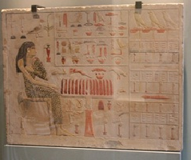Древние египтяне без труда считали до миллиона и больше. Первые десять цифр они обозначали линиями; десятки - вытянутой «подковой», а сотни – «спиралью». Большие «рубежные» числа от тысячи и выше записывали с помощью «картинок».

Какое число обозначал, сидящий мужчина с поднятыми руками вверх?

* тысячу
* миллион
* миллиард
* гугол

**Ответ:** В обозначении слишком больших чисел долгое время не было необходимости. Говоря о подобных множествах, обычно восклицали: «Больше, чем звезд на небе»- становилось ясно, о чем идет речь. Так сидящий мужчина с поднятыми руками вверх обозначал «тысяча раз по тысячи», т.е. миллион.

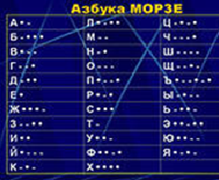**Вопрос 2**

Телефонная система Морзе основана на кодировании алфавита посредством черточек и точек. Какую систему счисления представляет собой азбука Морзе?

* десятичная
* шестнадцатеричная
* двоичная
* восьмеричная

**Ответ:** С помощью двоичной системы кодирования можно зафиксировать любые данные и знания. Это легко понять, если вспомнить принцип кодирования и передачи информации с помощью азбуки Морзе. Телеграфист, используя только два символа этой азбуки - точки и тире, может передать практически любой текст.

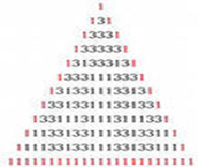  **Вопрос 3**

Существуют числа, которые могут читаться одинаково слева направо и справа налево. Как называются такие числа?

* палиндром
* божественные числа
* совершенные числа
* удивительные числа

**Ответ:** Числами - палиндромами называют числа, которые могут читаться одинаково слева направо и справа налево. Весьма любопытен способ получения одного из таких чисел – умножая 123456789 на 99999999, получим палиндром 12345678987654321.

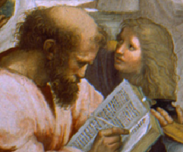**Вопрос 4**

Среди греков эта теорема носила название «теорема невесты» или "теорема нимфы". Какая теорема имела такое ласковое название?

* теорема Ферма
* теорема Фалеса
* теорема Пифагора
* теорема Евклида

**Ответ:** Знаменитую теорему Пифагора называли "теорема невесты". Дело в том, что эта теорема называлась "теоремой нимфы" за сходство чертежа с пчелкой, бабочкой. Но словом этим греки называли еще молодых женщин и невест. При переводе с греческого арабский переводчик, не обратив внимания на чертеж, перевел слово "нимфа" как "невеста", а не "бабочка".

**Вопрос 5**

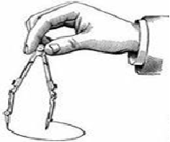Задача «как найти центр окружности при помощи циркуля» давно уже стало синонимом разрешимой задачи. Эта задача была сформулирована еще в XVI веке. Кто является автором данной задачи?

* Наполеон
* Архимед
* Пифагор
* Евклид

**Ответ:** Наполеон, будучи большим любителем математики, минуты отдыха от государственных и ратных трудов посвящал решению математических задач. Более того он сформулировал несколько интересных математических задач. В одной из них, известной как «задача Наполеона», требуется найти центр окружности при помощи циркуля.

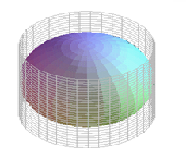**Вопрос 6**

В 75 г. До н.э. знаменитому писателю и оратору был воздвигнут памятник, на котором изображен цилиндр с вписанной в него сферой. Кому был воздвигнут данный памятник?

* Цицерон
* Архимед
* Аристотель
* Сократ

**Ответ:** Данный памятник был воздвигнут Архимеду, он был напоминаем об великом открытии ученного – формулируется оно так: «Объем сферы, вписанной в цилиндр, равен 2/3 объема цилиндра».

**Вопрос 7**

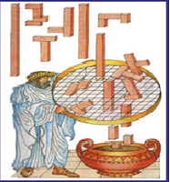Великий древнегреческий ученый Киренский знаменит своим методом – «решето Эратосфена». Для каких чисел применим данный метод?

* четных
* нечетных
* составных
* простых

**Ответ:** Эратосфен Киренский знаменит своим решетом, методом нахождения простых чисел.

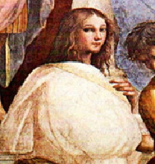**Вопрос 8**

Первая в истории женщина-математик была названа в честь самой сильной ноты, происходившей из центра Земли (примерно 370 год). Как звали эту женщину?

* Гипатия
* Гаэтана
* Феано
* Шатле

**Ответ:** Гипатия была первой в истории женщиной-математиком и, к сожалению, первая жертва религиозной нетерпимости в отношении науки.

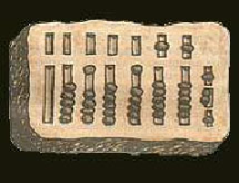**Вопрос 9**

Первая в истории портативная счетная машина была изобретена в I в. До н.э.. Какой стране принадлежит данное изобретение?

* Древний Рим
* Франция
* Китай
* Вавилон

**Ответ:** Данное изобретение принадлежало Древнему Риму**.** Оно представляло собой маленькую металлическую пластинку с параллельными канавками, по которым передвигались шарики одинакового размера.

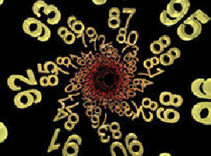**Вопрос 10**

В христианстве долгое время это число величали «неверным числом». Что это за число?

* ноль
* шесть
* три
* два

**Ответ:** Ноль назывался «неверным числом», потому что он обозначал «пустоту».

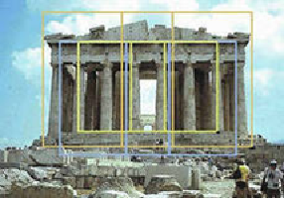**Вопрос 11**

Гномоном называется фигура, которая, при соответствующем сопряжении с другой фигурой, образует фигуру, ей подобную. Гномоном золотого прямоугольника является…

* прямоугольник
* квадрат
* трапеция
* четырехугольник

**Ответ:** Гномоном золотого прямоугольника является квадрат. Эта закономерность играет большую роль и активно используется в архитектуре, прикладном искусстве.

**Вопрос 12**

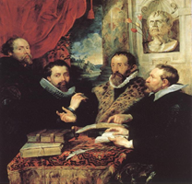Адриан ван Ромен в 1593 году придумал задачу, в которой требовалось решить уравнение 45-го уровня сложности. Фламандский посол в Париже показал уравнение Генриху IV и выразил сомнение в том, что кто-либо из французских математиков сможет ее решить. Вскоре задача была решена. Кто этот математик?

* Франсуа Виет
* Рене Декарт
* Джероламо Кардано
* Лука Пачиоли

**Ответ:** Генрих IV поручил решение Виету, тот успешно справился с ним и в ответ предложил ван Ромену свою задачу: построить круг, касательный к трем данным кругам.

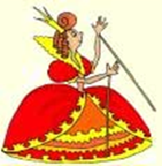**Вопрос 13**

«Математика – царица наук, а арифметика царица математики». Кто автор этого изречения?

* Карл Фридрих Гаусс
* Фридрих Энгельс
* Михаил Васильевич Ломоносов
* Галилей Галилео

**Ответ:** Это сказал великий ученый Карл Фридрих Гаусс, живший в 1777 году.

**Вопрос 14**

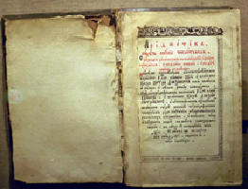Вместе с изобретением книгопечатания (середина XV века) появились первые печатные математические книги. Первая печатная книга по арифметике была издана в Италии в 1478 г. Кто автор данной книги?

* М. Штиль
* Л. Пизанский
* Ф.Виета
* Аль-Каши

**Ответ:**  Первая печатная книга по арифметике была издана в Италии в 1478 г. немецким математиком М. Штифелем.

**Вопрос 15**

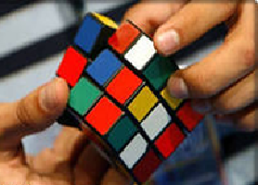Необыкновенно популярной головоломкой стал кубик Рубик, изобретенный в 1975 году, предназначенный для развития пространственного воображения у студентов. Кто отец данного изобретения?

* Б. Паскаль
* Л. Эйлер
* Дж. Кардано
* Э. Рубик

**Ответ:** Кубик Рубик изобретен в 1975 году преподавателем архитектуры из Будапешта Эрне Рубиком, который служил наглядным пособием по алгебре, комбинаторике, программированию.

**Вопрос 16**

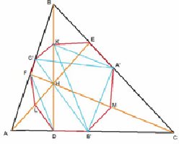У каждого треугольника имеется, и при том единственная, окружность девяти точек. Какое название имеет данная окружность?

* окружность Эйлера
* окружность Фейербаха
* окружноть Евклида
* окружность Коэна

**Ответ:** Эта окружность, найденная в XVIII в. Великим ученым Л. Эйлером. Поэтому ее часто называют окружностью Эйлера.

**Вопрос 17**

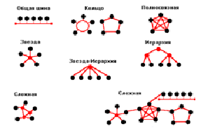Топология, самая юная и самая мощная ветвь геометрии, наглядно демонстрирует плодотворное влияние противоречий между интуицией и логикой. Кто создатель данного направления в современной математике?

* А.Корню
* С. Александров
* Л. Понтрягин
* В. Болтянский

**Ответ:** П.С. Александров - один из создателей тополтгии – нового большого направления современной математике.

**Вопрос 18**

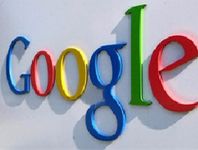Самая известная поисковая система Google получила свое название от названия числа гугол – это единица со ста нулями. Впервые этот термин появился в 1938 году. Кто дал числу такое название?

* Эдвард Каснер
* Стэнли Скьюз
* Рональд Грэм
* Леонард Эйлер

**Ответ:** Впервые этот термин появился в 1938 году, когда американский математик Эдвард Каснер решил дать ему название. Так как в тот момент он гулял в парке со своим девятилетним племянником, Каснер предложил мальчику придумать что-нибудь. И мальчик придумал гугол, Каснеру это название понравилось.

**Вопрос 19**

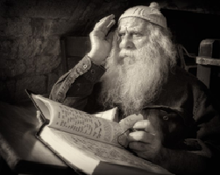После введения в алгебру буквенную символику стало возможным записывать правила в виде формул. Кто впервые ввел буквенную символику?

* Рене Декарт
* Франсуа Виет
* Карл Фридрих Гаусс
* Фридрих Энгельс

**Ответ:** Франсуа Виет по существу создал новую алгебру. Он ввел в нее буквенную символику.

**Вопрос 20**

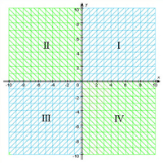Прямоугольная система координат, в которой единицы измерения по всем осям равны друг другу, называется ортонормированной системой координат. Второе свое названия она получила в честь своего создателя. Кто этот французский математик?

* Рене Декарт
* Франсуа Виет
* Карл Фридрих Гаусс
* Фридрих Энгельс

Ответ: Декарт ввел систему координат, которой пользуется все в настоящее время. В честь своего создателя она называется декартовой системой координат.